静海区民用建筑规划设计管理创新

指导意见（试行）

征求意见稿

为满足人民群众对高品质住房的期待，由“住有所居”向“住有宜居”转变，进一步推动我区建筑规划设计的多样性和高品质发展，增加市场活力，依据《中共中央国务院关于进一步加强城市规划建设管理工作的若干意见》和《住房和城乡建设部国家发展改革委关于进一步加强城市与建筑风貌管理的通知》中关于加强对建筑设计管理的要求，结合《市规划资源局关于印发住宅多样性空间增值利用规划管理指导意见（试行）的通知》、《市规划资源局关于印发住宅多样性空间增值利用规划管理指导意见（第二批）的通知》内容，在借鉴滨海新区规划管理经验基础上，根据静海区实际，制定《静海区民用建筑规划设计管理创新指导意见》（以下简称《意见》）。

一、支持居住建筑充分利用露台空间

为突出建筑的层次感、立体感，改善采光和通风条件，丰富城市建筑造型，提升人居环境体验，多层居住建筑可适当设计创新，通过错层、退台、屋顶等方式设置露台，建设更加丰富、有活力的住宅产品。高层建筑应充分考虑功能、安全等因素，不应采用错层、退台露台设计。

建筑设计应统筹考虑周边相邻地块建筑风貌，保持建筑的美观性和实用性，保障区域建筑形态和空间的错落与协调，并符合以下要求：

1.整体和谐。设置错层、退台、屋顶露台等形式应注意建筑空间的完整，设计时应充分考虑建筑的形象、防水、安全等因素。

2.可靠安全。可通过护栏等方式保障错层、退台、屋顶露台的使用安全，设计时应充分考虑荷载计算，严禁装修改造，同时应对安全性做详细、明确的说明，确保后续规范管理。

3.景观效果。露台鼓励设置绿植等多样景观形式，但应充分考虑绿化形象的整体性，可通过小型种植池、盆栽等方式统一绿化效果，不宜过度绿化，不应采用影响立面形象的廊架、爬架等设施。

4.充分考虑私密性。注意保护居住房间的私密性，避免错层、退台对住户隐私的影响。露台可采用垂直分户墙体、防护栏杆后退等方式保护居住空间私密性。本层露台顶部不宜采用遮蔽措施。

5.在充分设计分析的基础上，采用相关政策的项目，应编制错层、退台、屋顶露台使用要求和守则，在销售阶段即要充分告知。购房业主必须遵守设计要求和相关管理，严禁后期以相关理由进行违规封闭。

二、 多层居住建筑可增设套内共享空间，提高住宅类建筑设计品质。

多层居住建筑门厅、起居室、餐厅等通高部位的建筑层高不宜大于7.2米，且通高部位建筑面积总和不应超过该户套型总建筑面积的30%。

通高部分应按照实际用途开展设计，不得预留后期增加楼板、夹层及封闭空间的结构和构造，以免造成安全、消防隐患。

位于顶层的通高部位，应充分考虑建筑立面形象，结合屋顶造型设计，尺度适宜、比例和谐，不应过分突兀。

顶层通高部分与屋顶露台结合设计的，需要明确居住空间通往露台的楼梯和开门位置，并按照相关规范计算容积率。

三、以惠民为原则，鼓励住宅建筑设置开敞阳台，提升居住品质

（一）居住建筑开敞阳台最大进深不应大于2米，居住建筑的每个套型中的阳台、凸窗、设备平台、室外空调机搁板等构件的水平投影面积之和，不应超过该套型总建筑面积的15%，且不应大于30㎡。阳台的设置应兼顾实用、美观和安全的原则，结合住宅主要居室（起居室、卧室）使用功能进行设置。设计时应充分考虑荷载计算，严禁超荷载装修改造，同时应对安全性应做详细、明确的专篇，确保后续规范管理。

（二）开敞阳台严禁封闭。

（三）阳台设置需考虑日照影响。

四、鼓励优化城市界面。为优化城市天际线管控，鼓励住宅建设项目在合理设计天际线的前提下，建筑限高在满足控规的前提下，可按《城市居住区规划设计标准》（GB50180-2018）表 4.0.2 的 控制指标适度优化，即居住用地容积率可按项目实际地上建设面积容积率（包含不计容建筑面积）取值，上限高度可适当突破表格要求，最大可提高一档，视为符合规划条件。规划资源部门在审批建筑高度大于80米的住宅建设项目时，应当征求属地同级消防救援机构意见且经专家论证确定。

五、鼓励注重居住小区各类出入口设计。

（一）住区出入口。为集约利用土地，提升居住社区内部环境，鼓励住宅建设项目结合景观设置高品质出入口。鼓励设置归家大堂，功能可包含《城镇社区公共服务设施规划设计标准（试行版）》表A.5新建业委会街坊基本设施配置表中管理与服务设施的配置内容（门卫（不大于20平方米）可计入物业管理指标。鼓励设置访客、快递等多功能车位，车位总数不宜少于规划配建要求的2%，最多不超过10个，不计入机动车停车配建指标。

（二）竖向交通出入口。鼓励各类独立设置的连通地上地下功能的出入口提高设计建设标准，包括但不限于车库出入口、人民防空地下室出入口、防火分区出入口等，该类建（构）筑物建筑面积折合的容积率不计入规划条件（土地出让合同）约定的容积率，不计入建筑密度。

六、审批手续办理

采用本《意见》创新举措的建设项目应当在建设工程规划许可佐证材料当中补充涉及创新内容专篇，详细表述创新举措使用位置和有关设计方案、建筑规模等有关内容，同时附加宣传和管理要求。

按照本意见设置的露台、开敞阳台等，体现在房产证附图中，其他公共部分产权登记按照现行规定执行。

七、加强监督管理工作

（一）项目实施主体应以提高建筑设计水平、提升建筑品质为原则，组织设计单位做好方案设计工作，不得通过潜伏设计为增加建筑面积、改变使用性质创造条件。本《意见》涉及的露台及开敞阳台等由项目实施主体负总责任，设计单位、施工单位、测绘单位按照相关规范设计、施工和测量，并对真实性、准确性、合规性各负其责。项目实施主体的失信行为将纳入工程建设项目审批信用管理信息平台，归集至天津市行政机关联合奖惩监管系统，按照“一处失信、处处受制”的原则实施联合惩戒。违法建设实物予以没收处置。

（二）使用本《意见》进行开发建设的项目，规划方案审批通过后，同步至区住建委、属地综合执法部门备案，规划资源部门实行清单化管理，实施主体应当在施工场地主入口醒目处设置公告栏用于长期展示加盖规划审批部门业务专用章的规划总平面图，不得擅自取消。

（三）露台、开敞阳台是建筑整体形象的一部分，仅作为业主休憩休闲、观赏景色等活动场地，规划验收合格并投入使用后，由城市综合执法管理部门牵头住建、规划资源等部门定期组织检查，将建设项目纳入城市监管范围。房屋产权人不得私自对建筑结构进行改造，不可私搭乱建、改变其用途。

为长期保障建筑立面效果和住宅空间品质，房地产开发企业与购房人签署房屋买卖合同时，应同步要求购房人签署规范使用承诺书，明确业主后期管理和维护义务，并及时将承诺书移交物业管理公司备案，作为物业管理公司后期监管的依据。物业服务企业负责对违法建设行为进行监督管理，负有劝阻、制止和上报的义务，劝阻制止无效的应及时向居民委员会、街道办事处（乡镇政府）或者有关部门报告。

涉及其他违法违规建设行为按照《天津市静海区人民政府印发静海区关于处理违法用地违法建设分工和责任追究的规定的通知》（津静海政发〔2022〕７号）文件要求执行。

（四）如建设项目设置露台及开敞阳台等。执法单位应严格管理，对违规私搭乱建不配合处理的个人、单位及施工装修主体可从但不限于个人征信、产权交易等方面予以限制。

（五）除本《意见》规定内容外，其他涉及住宅多样性空间增值利用的，还应符合市规划资源局有关多样性空间增值利用有关要求。

（六）规划资源管理部门应当定期对采用《意见》有关创新举措的建设项目进行统计梳理、统计，加强监督和指导。

本意见自发布之日起在静海区范围内试行，试行期一年。如试用期内相关条款出台最新政策，按最新政策执行。

相关说明及图示

一、支持居住建筑充分利用露台空间

退台形式：

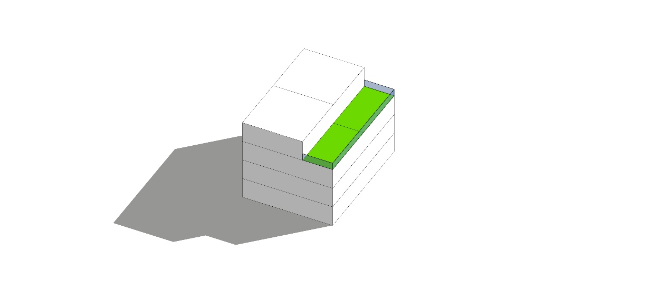

错层阳台：

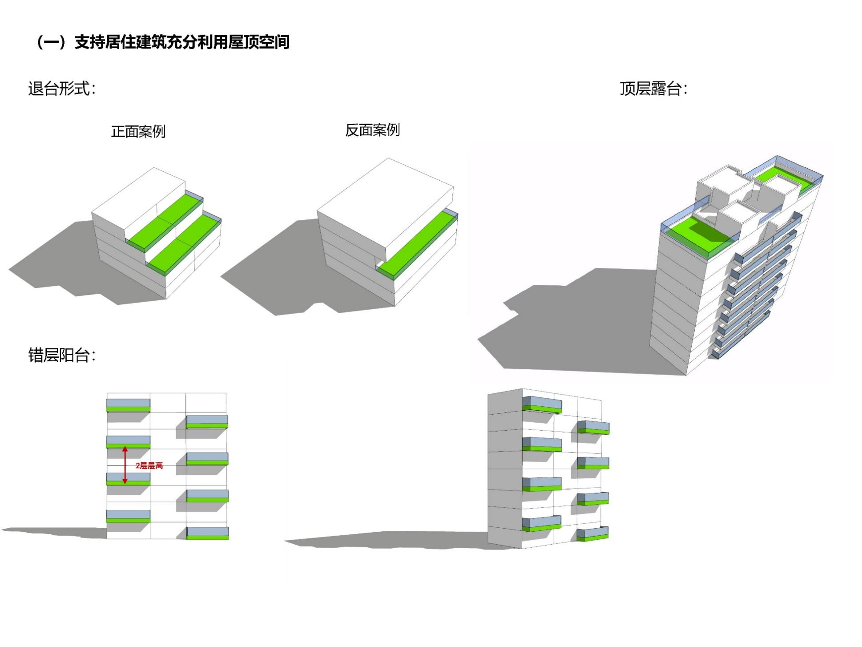

屋顶露台：

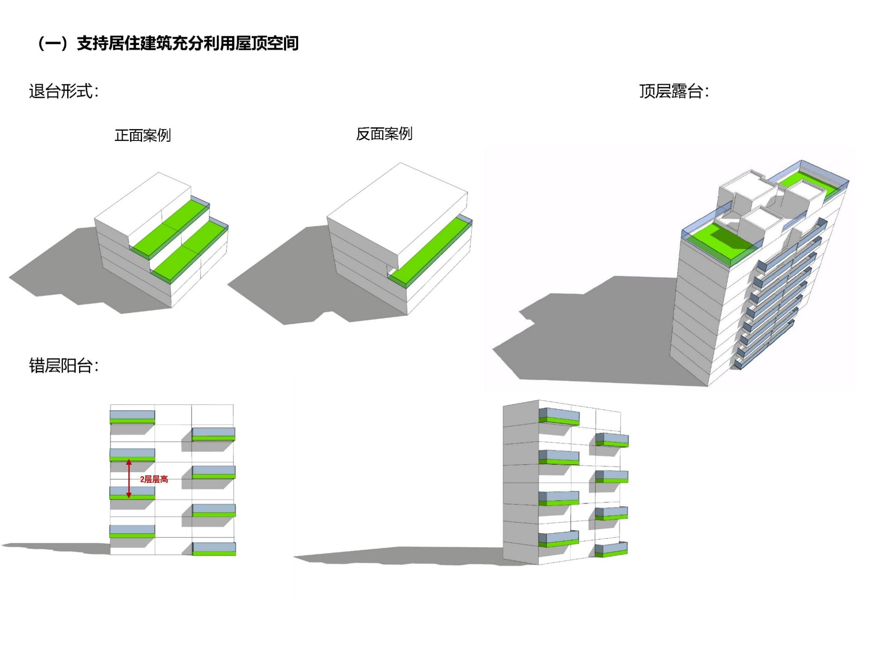

二、多层居住建筑可增设套内共享空间，提高住宅类建筑设计品质

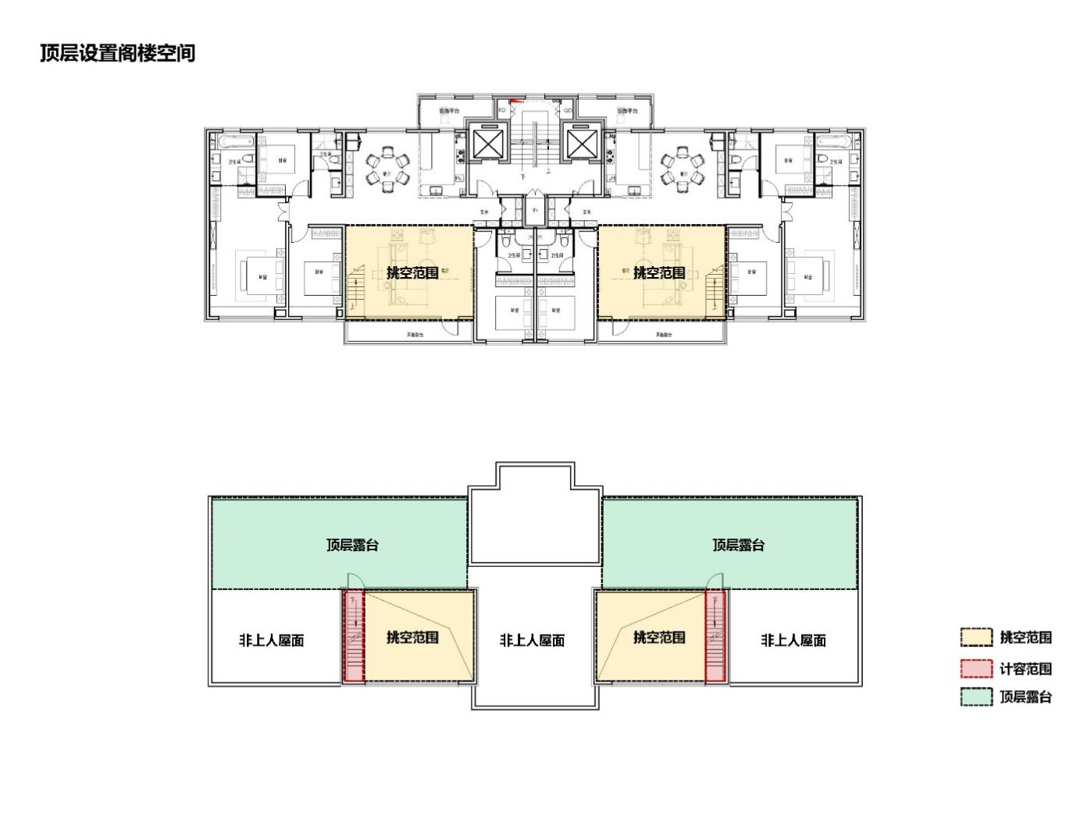

三、以惠民为原则，鼓励住宅建筑设置开敞阳台，提升居住品质

1、设置原则:凸出主体结构，且不影响套内使用空间阳台面积比例等需满足多样性相关政策要求、开敞阳台严禁封闭

2、面积计算原则：阳台建筑面积应按围护设施外表面所围空间水平投影面积的1/2计算；当阳台封闭时，应按其外围护结构外表面所围空间的水平投影面积计算。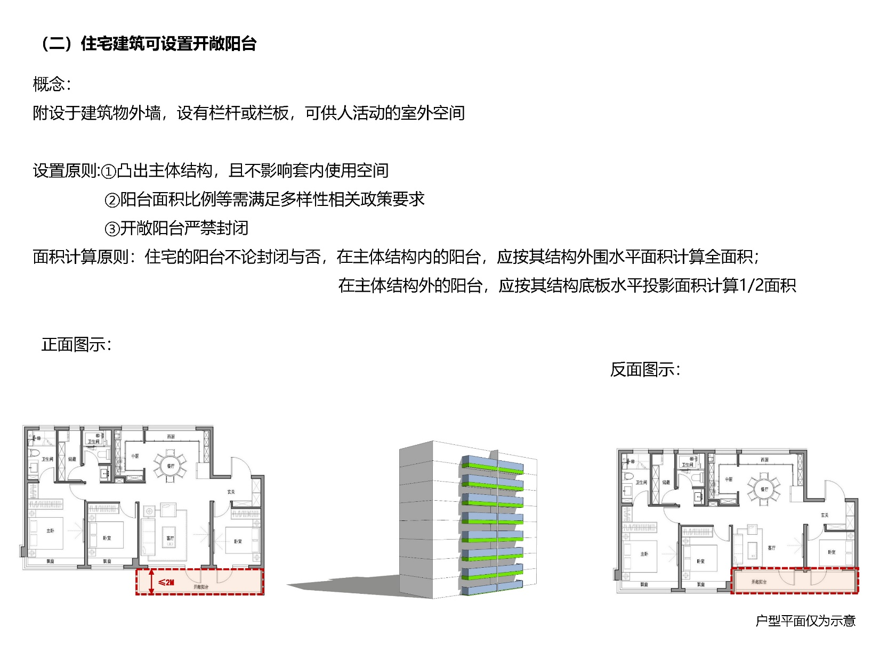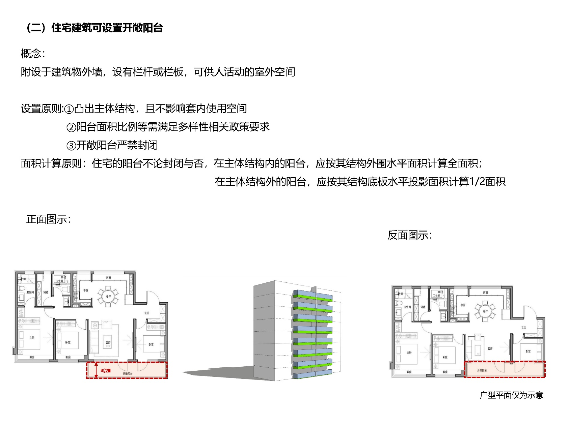

四、鼓励注重居住小区各类出入口设计（示意）

